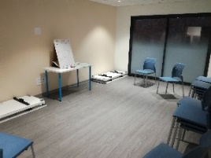
ATELIERS DE CUISINE
THERAPEUTIQUE
******
JUIN 2022

Vendredi 3 : Cuisiner les fruits sous toutes leurs formes
De 18h15 à 19h45
Animé par Camille Galerne

Mercredi 8 : Atelier cuisine : plat et dessert
De 14h00 à 15h30
Pour enfants et adultes
Animé par Dorothée Lauvaux

Mardi 14: Atelier Recettes de marinades et sauces
De 18h15 à 19h30
Animé par Dorothée Lauvaux

Vendredi 17 : Préparer ses repas pour les vacances/pique-nique
De 18h15 à 19h45
Animé par Camille Galerne

Les ateliers se dérouleront à la
Maison de Santé de Villemeux s/ Eure

Inscription au 06.87.54.84.22 ou dlauvaux@yahoo.com
Ou 06.35.20.66.96 ou camillegalerne@gmail.com
Si vous ne décommandez pas 72 h avant,
il vous sera demandé une participation de 5 €

